
INSTRUKCJA OBSŁUGI – PL
IN 18712 Platforma wibracyjna inSPORTline Lotos
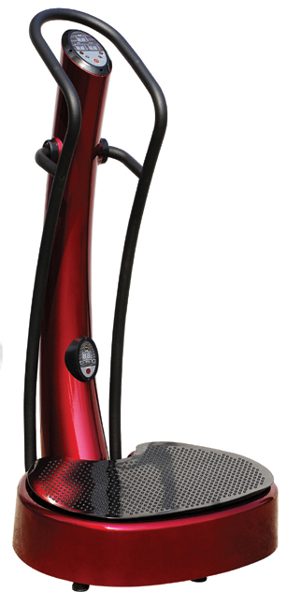
SPIS TREŚCI
INSTRUKCJE DOTYCZĄCE BEZPIECZEŃSTWA 3
OPIS PRODUKTU 5
MONTAŻ 5
PANEL STEROWANIA 7
WYŚWIETLANE WARTOŚCI 7
TRYBY 8
UŻYTKOWANIE 8
KONSERWACJA 8
ĆWICZENIA 9
PROGRAM ĆWICZEŃ 10
OCHRONA ŚRODOWISKA 10
WARUNKI GWARANCJI, ZGŁOSZENIA GWARANCYJNE 11

INSTRUKCJE DOTYCZĄCE BEZPIECZEŃSTWA
Postępuj zgodnie z instrukcjami i ostrzeżeniami poniżej. Zapobiegnie to uszkodzeniu urządzenia, obrażeniom lub uszkodzeniom mienia, które mogą wynikać z niewłaściwego użytkowania urządzenia. Przed pierwszym użyciem produktu uważnie przeczytaj instrukcję i zachowaj ją na przyszłość.
- Regularnie sprawdzaj wszystkie śruby, nakrętki i inne części. Jeśli to konieczne, dokręć wszystkie śruby i nakrętki. Regularnie sprawdzaj, czy nie ma oznak zużycia i uszkodzeń. Nigdy nie używaj uszkodzonego produktu. Uszkodzone lub zużyte części należy natychmiast wymienić. Nie modyfikuj produktu.
- Prawidłowo podłącz przewód zasilający. Przewód zasilający nie powinien być ściskany ani deformowany przez urządzenie.
Nieprzestrzeganie instrukcji może spowodować uszkodzenie gniazda lub przewodu zasilającego, co może spowodować porażenie prądem lub pożar.
- Nie podłączaj dodatkowych urządzeń do gniazda.
Podłączenie wielu urządzeń do jednego gniazda może spowodować pożar. Może to spowodować uszkodzenie bezpiecznika lub nieprawidłowe działanie urządzenia.
- Wyczyść przewód zasilający i wtyczkę suchą szmatką.
Brud na wtyczce może prowadzić do nieprawidłowego podłączenia, co może spowodować pożar.
- Zachowaj odległość między urządzeniem a ścianą co najmniej 20 cm.
Konieczne jest zapewnienie wystarczającej ilości miejsca na wentylację i oszczędne użytkowanie. Ze względów bezpieczeństwa należy zachować wolne miejsce wokół urządzenia min. 0,6 m.
- Umieść urządzenie na solidnej, płaskiej i czystej powierzchni.
Umieszczanie na nierównym podłożu może prowadzić do nadmiernego hałasu i niestabilności urządzenia. Stabilizuj urządzenie za pomocą nóżek regulacyjnych.
- Po zakończeniu ćwiczenia naciśnij przycisk STOP. Nie zostawiaj urządzenia, dopóki nie zatrzyma się całkowicie.
Pozostawienie działającego urządzenia może prowadzić do obrażeń.
- Jeśli nie używasz produktu, odłącz gniazdo.
Zapobiegnie to niepotrzebnemu zużyciu energii i zapobiegnie pożarowi.
- Nie biegaj ani nie wskakuj na płytę wibracyjną.
Może to prowadzić do uszkodzenia produktu.
Seniorzy i dzieci powinni korzystać z urządzenia wyłącznie pod nadzorem osoby znającej prawidłowe działanie urządzenia.
Niewłaściwe użycie może prowadzić do obrażeń.
- Tylko jedna osoba może korzystać z urządzenia w tym samym czasie.
Maksymalny limit wagi: 120 kg.
- Przed rozpoczęciem czyszczenia urządzenia wytrzyj całą wodę i wilgoć suchą szmatką. Nie pozwól, aby woda dostała się do urządzenia.
Woda wewnątrz urządzenia może spowodować wyładowanie elektryczne i pożar.
- Do czyszczenia używaj odpowiedniego detergentu do czyszczenia. Nie używaj detergentu na bazie oleju lub alkoholu.
Zaleca się najpierw wyczyścić brud suchą szmatką, a następnie użyć wilgotnej szmatki do czyszczenia.
- Wyczyść i osusz urządzenie przed przechowywaniem.
Zetrzyj wodę i wilgoć z urządzenia, aby uniknąć korozji.
- Nie dotykaj wtyczki ani gniazda mokrymi rękami.
Istnieje ryzyko porażenia prądem.
- Nie zginaj zbyt mocno przewodu zasilającego i nie kładź ciężkich przedmiotów na przewodzie zasilającym.
Uszkodzony przewód zasilający może doprowadzić do pożaru.
- Nie używaj urządzenia, jeśli przewód zasilający, wtyczka lub gniazdo są uszkodzone.
Istnieje ryzyko porażenia prądem lub pożaru.
- Nie używaj urządzenia w pobliżu wody iw wilgotnych pomieszczeniach.
Istnieje ryzyko porażenia prądem lub korozji.
- Nie kładź innych przedmiotów na płytce wibracyjnej.
Może to spowodować uszkodzenie płyty, porażenie prądem i pożar lub złamać obwód elektryczny.
- Do czyszczenia nie używaj rozpylaczy wody, benzyny, benzenu, rozcieńczalników ani środków czyszczących na bazie chloru.
Istnieje ryzyko porażenia prądem elektrycznym, pożaru lub awarii obwodu elektrycznego.
- Przed czyszczeniem odłącz przewód zasilający.
Unikaj porażenia prądem.
- Jeśli z urządzenia wydobywa się dym lub zapach, natychmiast wyłącz go i odłącz przewód zasilający.
Istnieje ryzyko pożaru lub porażenia prądem.
- Demontaż, naprawa i modyfikacje urządzenia mogą być wykonywane wyłącznie przez wykwalifikowanego technika.
Niewłaściwe użytkowanie urządzenia może spowodować uszkodzenie sprzętu, pożar i uszkodzenie mienia.
Przed rozpoczęciem programu ćwiczeń skonsultuj się z lekarzem, zwłaszcza jeśli bierzesz leki i jeśli:
- Padaczka
- Cukrzyca
- Choroba sercowo-naczyniowa
- Problemy z kręgosłupem (trzask krążka międzykręgowego lub stan pooperacyjny)
- Implanty kolanowe i biodrowe
- Rozruszniki serca
- Urządzenia antykoncepcyjne, metalowe implanty
- Guzy
- Niedawna choroba zakaźna
- Interwencja ostatniej operacji
- Ciąża
- Przewlekła migrena

OPIS PRODUKTU
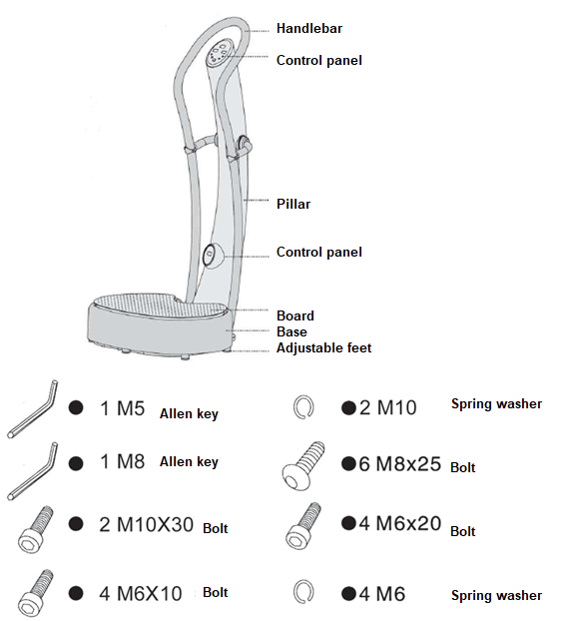

MONTAŻ
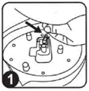 | Podłącz kabel sygnałowy do podstawy.
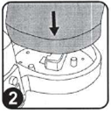 | Włóż słupek.
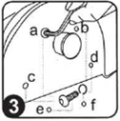 | Zamocuj go za pomocą 6 śrub M8x25 i podkładek sprężynowych na spodzie podstawy.
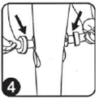 | Umieść kierownicę w słupku.
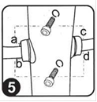 | Zamocuj kierownicę za pomocą 4 śrub M6x20 i podkładek sprężystych.
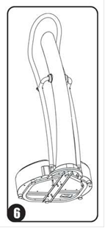 | Przymocuj kierownicę do podstawy za pomocą 2 śrub M10x30 i podkładek sprężystych.
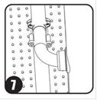 | Dokręć 4 śruby M6x10.

PANEL STEROWANIA
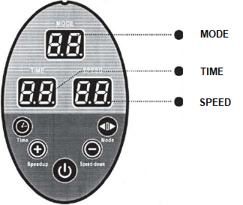
 | Włączanie / wyłączanie urządzenie
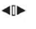 | MODE: 4 tryby, których można użyć 88, P1, P2, P3. 88 to tryb ręczny, w którym można ręcznie ustawić czas i prędkość. P1, P2, P3 są trybami automatycznymi. Po wybraniu tych trybów prędkość i czas są wstępnie ustawione. Przyciski czasu i prędkości nie działają w trybie automatycznym.
 | TIME: Naciśnij ten przycisk, aby ustawić godzinę. Każde naciśnięcie dodaje jedną minutę, po dziesięciu minutach cykl powraca do jednej minuty.
Przycisk + | Zwiększ prędkość
Przycisk  - | Zmniejsz prędkość

WYŚWIETLANE WARTOŚCI
- SPEED: Liczenie 2, 4, 6,… 30, 32 (wartość początkowa to 2).
- TIME: Od 1 do 10 minut (wartość początkowa to 10 minut).
- MODE: 88, P1, P2, P3 (wartość początkowa to 88).

TRYBY
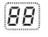 | Tryb ręczny  Możesz dostosować prędkość 2, 4, 6, …… 34, 36
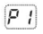 | Tryb automatyczny P1  Prędkość zmienia się okresowo na 2, 4, 6,… .34, 36, 34,… .6, 4 w odstępach 0,5 sekundy między każdą prędkością.
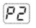 | Tryb automatyczny P2  Prędkość zmienia się okresowo na 4, 8, 12,… .32, 36, 32,… ..12, 8 w odstępach 5-sekundowych między każdą prędkością.
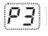 | Tryb automatyczny P3  Prędkość zmienia się okresowo na 2 a 36 w odstępach 5-sekundowych między każdą prędkością.

UŻYTKOWANIE
Podłącz urządzenie do gniazda i włącz główny wyłącznik zasilania znajdujący się za dolną pokrywą, aby ustawić urządzenie w trybie gotowości. Naciśnij przycisk, a urządzenie uruchomi się, ponownie naciśnij przycisk, a urządzenie powróci do trybu „gotowości”.
Aby uzyskać opis i funkcje każdego przycisku, zapoznaj się z rozdziałem panelu sterowania.
Jeśli zaczniesz ćwiczyć w pozycji pionowej, stań na podkładce wibracyjnej przed włączeniem urządzenia.
Jeśli zaczniesz ćwiczyć w innej pozycji, lepiej jest poprosić inną osobę o obsługę przycisków, a raczej zaleca się, aby rozpocząć pozycję wyprostowaną, a następnie zmienić pozycję.
Dla własnego zdrowia i bezpieczeństwa nie używaj urządzenia dłużej niż 20 minut, aby uniknąć przeciążenia ciała podczas ćwiczeń.

KONSERWACJA
- Wyłącz główny przełącznik zasilania urządzenia i odłącz przewód zasilający od gniazdka przed rozpoczęciem codziennej konserwacji.
- Nie używaj formaldehydu ani innych organicznych środków impregnujących do czyszczenia urządzenia.
- Do czyszczenia głównego przełącznika zasilania i panelu sterowania używaj miękkiej i suchej szmatki zamiast wilgotnej.
- Jest niebezpieczne, jeśli płyn dostanie się na urządzenie.
- Jeśli przewód zasilający jest uszkodzony, należy go wymienić na specjalny kabel lub wymienić u producenta, wymianę musi wykonać producent lub przeszkolony technik serwisu producenta lub podobnie przeszkolona osoba, aby uniknąć porażenia prądem.
- Regularna konserwacja powinna być przeprowadzana co 20 godzin pracy.
Konserwacja obejmuje:
- Sprawdzanie wszystkich ruchomych części urządzenia (osie, przeguby poruszające ruchem itp.), Jeśli są wystarczająco nasmarowane, jeśli nie są natychmiast smarowane. Zalecamy stosowanie zwykłego oleju do rowerów i maszyn do szycia lub olejów silikonowych.
- Regularna kontrola wszystkich elementów - regularnie dokręcaj wszystkie nakrętki, śruby i śruby
- Do czyszczenia używaj tylko mydła i wilgotnej szmatki, a nie ściernych środków czyszczących.
- Chroń konsolę przed uszkodzeniem i kontaktem z płynami
- Komputer, adapter, wtyczka i urządzenie nie mogą mieć kontaktu z wodą.
- Nie narażaj komputera na działanie promieni słonecznych i sprawdź, czy baterie działają prawidłowo, aby zapobiec wyciekowi baterii i uszkodzeniu komputera.
- Zawsze przechowuj urządzenie w suchym i ciepłym miejscu

ĆWICZENIA
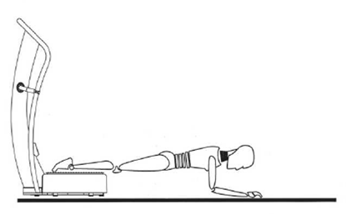 | Masaż / wibracje leżące  Połóż palce na płycie do masażu / wibracji i podeprzyj ciało rękami na podłodze, jak pokazano na rysunku, pozostań w tej pozycji.  Ćwiczenie koncentruje się na ćwiczeniu ramion, klatki piersiowej i górnej części ciała.
Masaż / wibracja jednej nogi
Połóż jedną stopę na wibracyjnej płycie, a drugą nogę na podłodze, jak pokazano na rysunku, połóż ręce na boku.
Ćwiczenie koncentruje się na ćwiczeniu talii, brzucha i ud
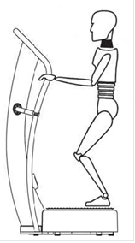 | Masaż / wibracje w przysiadzie  Stań na wibrującej płycie i chwyć za rączkę, stań w lekkim podcięciu.  Ćwiczenia koncentrują się na ćwiczeniach pleców, pośladków i łydek.
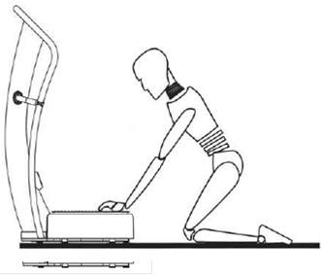 | Masaż / wibracje na kolanach  Uklęknij, połóż obie ręce na płycie do masażu / wibracji i pozostań w pozycji klęczącej.  Ćwiczenie koncentruje się głównie na ćwiczeniu nóg, ramion i górnych części ciała.
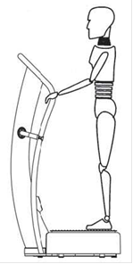 | Masaż stojący / wibracje  Stań na płycie do masażu / wibracji i chwyć za rękojeść, stań prosto.  Ćwiczenie koncentruje się na ćwiczeniu całego ciała.
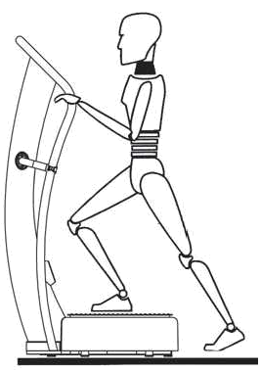 | Masaż / wibracja z jedną nogą  Połóż jedną stopę na podkładce wibracyjnej i zgnij ją łatwo w kolanie. Połóż drugą stopę prosto na ziemi, jak pokazano na rysunku. Przytrzymaj uchwyt obiema rękami.  Ćwiczenia koncentrują się głównie na ćwiczeniach na pasie, brzuchu i udach.

PROGRAM ĆWICZEŃ
Typ | Częstotliwość | Czas | Prędkość
Normalne ćwiczenia | 1 - 3 każdego dnia | 5 – 20 min | Regularny
Utrata masy ciała | 4 - 8 każdego dnia | 10 – 20 min | Powolny

OCHRONA ŚRODOWISKA
Po upływie okresu użytkowania produktu lub jeśli ewentualna naprawa jest nieekonomiczna, należy go zutylizować zgodnie z lokalnymi przepisami i przyjaznymi dla środowiska w najbliższym złomowisku.
Odpowiednia utylizacja zapewni ochronę środowiska i naturalnych źródeł. Co więcej, możesz pomóc chronić zdrowie ludzkie. Jeśli nie masz pewności co do prawidłowej utylizacji, poproś władze lokalne o uniknięcie naruszenia prawa lub sankcji.
Nie wkładaj baterii do śmieci domowych, ale oddaj je do recyklingu.

WARUNKI GWARANCJI, ZGŁOSZENIA GWARANCYJNE

Gwarant:
inSPORTline Polska
Ciemiętniki 19, 29-120 Kluczewsko
NIP: 6090063070, REGON: 260656756

Okres gwarancji rozpoczyna się od daty zakupu towaru przez klienta. Gwarancja udzielana jest w trzech wariantach:

- Gwarancja Domowa - Przeznaczona jest dla sprzętu wykorzystywanego do użytku prywatnego, nie komercyjnego przez Kupującego będącego konsumentem. (okres gwarancji: 24 miesiące).

- Gwarancja Pół-komercyjna - Przeznaczona jest dla sprzętu wykorzystywanego w hotelach, spa, szkołach, ośrodkach rehabilitacji, itp. (okres gwarancji: 12 miesięcy).

- Gwarancja Komercyjna - Przeznaczona jest dla sprzętu wykorzystywanego w hotelach, spa, szkołach, ośrodkach rehabilitacji, klubach fitness oraz siłowniach, itp. (okres gwarancji: 12 miesięcy).

Brak informacji o wariancie gwarancji, na dowodzie zakupu (fakturze lub paragonie), domyślnie oznacza Gwarancje Domową.

Gwarancja obejmuje usunięcie usterek, które w sposób dający się udowodnić wynikają z zastosowania wadliwych materiałów lub są wynikiem błędów produkcyjnych.
Gwarancja nie obejmuje czynności związanych z konserwacją, czyszczeniem, regulacją i ze skręcaniem połączeń śrubowych danego przedmiotu, do których to czynności zobowiązany jest Kupujący we własnym zakresie i na własny koszt.

Dowodem udzielenia gwarancji są niniejsze Warunki gwarancji wraz z oświadczeniem Gwaranta zawartym na dowodzie zakupu (fakturze lub paragonie). W celu realizacji uprawnień z gwarancji Kupujący winien okazać warunki gwarancji oraz dowód zakupu (paragon lub fakturę VAT). Gwarancja obowiązuje na terenie Polski.

Uprawnienia z gwarancji nie przysługują w przypadku:

- uszkodzenia mechanicznego, które powstało w transporcie produktu do Kupującego za pomocą firm transportowych. Kupujący jest zobowiązany do sprawdzenia towaru przy dostawie, w celu wykrycia ewentualnych uszkodzeń w transporcie. W przypadku wykrycia takiego uszkodzenia, Kupujący zobowiązany jest niezwłocznie poinformować podmiot sprzedający oraz sporządzić protokół szkody z przewoźnikiem (firmą kurierską/pocztową). W przypadku braku sporządzenia protokołu szkody Gwarant nie ponosi odpowiedzialności za szkody spowodowane przez firmy kurierskie/pocztowe.
- Uszkodzenia i zużycie takich elementów jak: linki, paski, wtyki, gniazdka, przełączniki, przyciski, baterie, przewody, elementy gumowe, pedały, uchwyty z gąbki, kółka, łożyska, tapicerka, rączki itp., chyba że ujawniona w tych elementach wada nie jest skutkiem naturalnego zużycia, a powstała z przyczyny tkwiącej w tym elemencie.
- Drobne, powierzchowne zarysowania, odbarwienia lub spękania powłoki kryjącej.
- Używania przez Kupującego, niezgodnych z instrukcją obsługi sprzętu, środków eksploatacyjnych lub czyszczących.
- Niewłaściwego zabezpieczenie sprzętu przez Kupującego przed działaniem czynników zewnętrznych tj. wilgoci, temperatury, kurzu, itp.
- Niestosowania przez Kupującego wymaganych (zgodnie z instrukcją obsługi) materiałów eksploatacyjnych.
- Przeróbek i zmian konstrukcyjnych, dokonywanych przez Kupującego lub inne osoby nieuprawnione do tego działania przez Gwaranta.
- Normalnego użytkowania (normalne zużycie części eksploatacyjnych).
- Uszkodzenia sprzętu na skutek nieprawidłowego montażu przez Kupującego lub osoby trzecie.

W przypadku zasadności zgłoszenia reklamacyjnego Gwarant zapewnia transport i usługę serwisową przedmiotu gwarancji.

W przypadku braku zasadności zgłoszenia reklamacyjnego Kupujący pokrywa koszty ewentualnego transportu i usługi serwisowej przedmiotu gwarancji.

W przypadku braku zasadności zgłoszenia reklamacyjnego Kupujący będzie mógł odebrać przekazany przedmiot w siedzibie Gwaranta lub zamówić usługę wysyłki danego przedmiotu na własny koszt.

W wyjątkowych przypadkach, aby zdiagnozować usterkę i stwierdzić zasadność zgłoszenia reklamacyjnego Gwarant może zażądać przygotowania sprzętu do odbioru. Odbiór ten może być dokonany przez firmę spedycyjną, wówczas Kupujący zobowiązany jest przygotować towar w sposób bezpieczny do odbioru. Kupujący wyda przedmiot sprzedaży bez zanieczyszczeń, w opakowaniu oryginalnym lub zastępczym pozwalającym na przetransportowanie przedmiotu sprzedaży w stanie bezpiecznym.

Gwarant zobowiązany jest ustosunkować się do zgłoszenia gwarancyjnego w terminie do 14 dni. Naprawa gwarancyjna zostanie wykonana w najkrótszym możliwym terminie. W wyjątkowych przypadkach, gdy naprawa przedmiotu sprzedaży będzie wymagać sprowadzenia niedostępnych w Polsce lub nietypowych części z zagranicy, termin może być wydłużony. Kupujący zostanie poinformowany o takiej sytuacji drogą mailową lub telefonicznie.

Gwarant zobowiązuje się do naprawy uszkodzonego sprzętu w przypadku zasadności zgłoszenia gwarancyjnego. Wymiana towaru na nowy możliwa jest jedynie w przypadku braku możliwości naprawy sprzętu i gdy wada przedmiotu sprzedaży jest istotna. Zwrot kwoty zakupu za sprzęt jest możliwy jedynie w przypadku braku możliwości naprawy i braku możliwości wymiany na nowy oraz gdy wada jest istotna.

Okresowe przeglądy techniczne sprzętu (dotyczy sprzętu przeznaczonego do użytku pół-komercyjnego oraz komercyjnego)

Po upływie 6 i 12 miesięcy obowiązywania gwarancji, Gwarant zaleca przeprowadzenie przeglądu technicznego sprzętu. Wszystkie części, które zostaną wymienione w trakcie okresowego przeglądu technicznego, zostaną użyte przez Gwaranta nieodpłatnie w ramach gwarancji ( poza częściami zużytymi w trakcie normalnego użytkowania). Kupujący zobowiązany jest jedynie do pokrycia kosztów przeglądu technicznego i dojazdu do klienta wg. indywidualnej wyceny.
Wiążącej wyceny dokonuje dział serwisowy Gwaranta.

Zgłoszenia gwarancyjne

W celu zgłoszenia reklamacyjnego należy przesłać FORMULARZ GWARANCYJNY za pomocą strony internetowej Gwaranta www.e-insportline.pl.
Formularz gwarancyjny powinien zawierać takie informacje jak:
Imię i Nazwisko / Numer telefonu / Adres / Dowód zakupu / Nazwa produktu / Opis Wady.

Klient zostanie poinformowany o zakończeniu i wyniku reklamacji przez e-mail lub telefonicznie.


inSPORTline Polska
Ciemiętniki 19, 29-120 Kluczewsko
Telefon: +48 510 275 999
E-mail: biuro@e-insportline.pl
NIP: 6090063070, REGON: 260656756

